Du 21 au 26 mars, c'est la Semaine de la Presse au CDI !

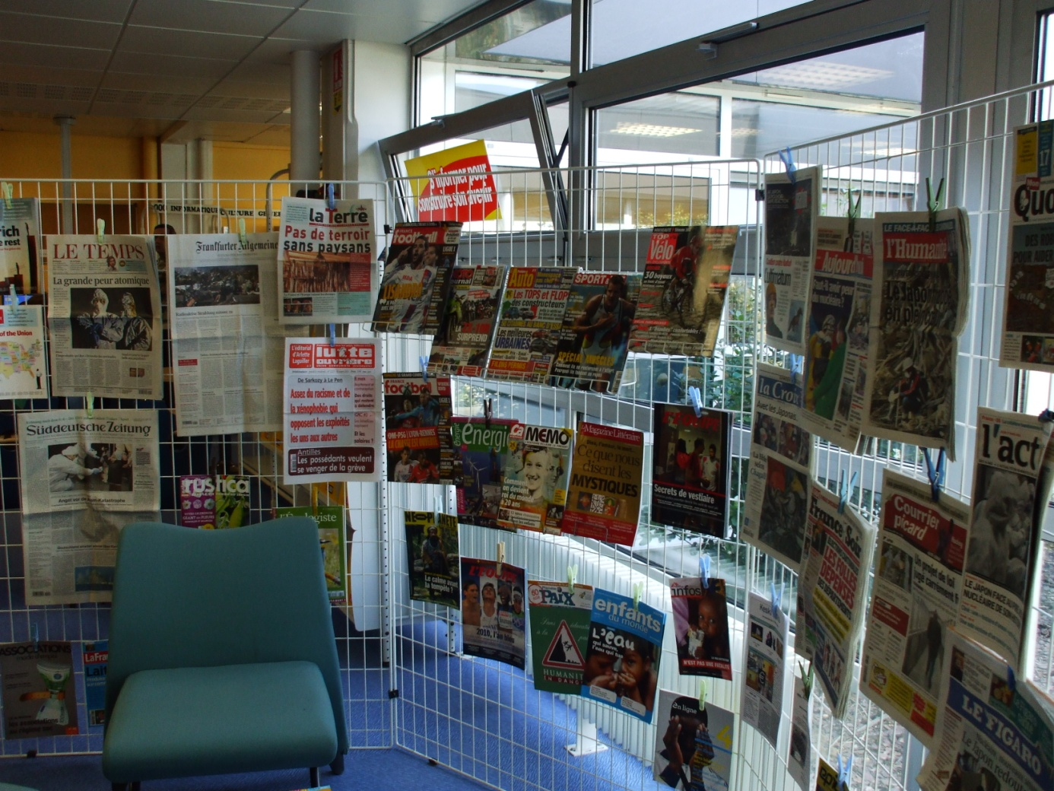

*Glamour, France Football, Dofus Mag*… à lire sur place et sans modération !